第八章 RESTRUL_CRUD

RESTRUL_CRUD_需求

显示所有员工信息
- URI：emps
- 请求方式：GET
- 显示效果
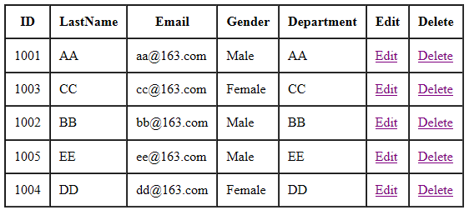

添加员工信息
- 显示添加页面：
- URI：emp
- 请求方式：GET
- 显示效果
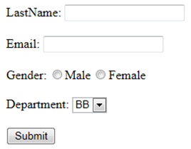
- 添加员工信息：
- URI：emp
- 请求方式：POST
- 显示效果：完成添加，重定向到 list 页面。
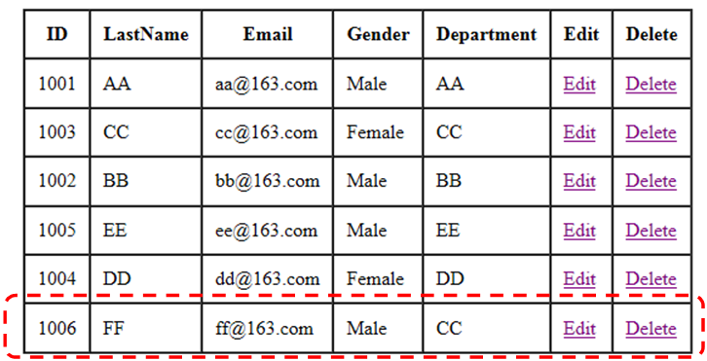

删除操作
- URL：emp/{id}
- 请求方式：DELETE
- 删除后效果：对应记录从数据表中删除

修改操作：lastName 不可修改！
- 显示修改页面
- URI：emp/{id}
- 请求方式：GET
- 显示效果：回显表单。
- 修改员工信息
- URI：emp
- 请求方式：PUT
- 显示效果：完成修改，重定向到 list 页面。
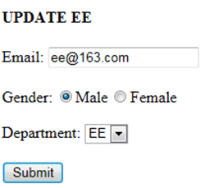

相关的类
省略了Service层，为了教学方便
- 实体类：Employee、Department
- Handler：EmployeeHandler
- Dao：EmployeeDao、DepartmentDao
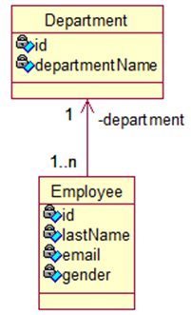

相关的页面
- list.jsp
- input.jsp
- edit.jsp

RESTRUL_CRUD_显示所有员工信息

搭建开发环境
  - 拷贝jar包
com.springsource.net.sf.cglib-2.2.0.jar
com.springsource.org.aopalliance-1.0.0.jar
com.springsource.org.aspectj.weaver-1.6.8.RELEASE.jar
spring-aop-4.0.0.RELEASE.jar
spring-aspects-4.0.0.RELEASE.jar
commons-logging-1.1.3.jar
spring-beans-4.0.0.RELEASE.jar
spring-context-4.0.0.RELEASE.jar
spring-core-4.0.0.RELEASE.jar
spring-expression-4.0.0.RELEASE.jar
spring-jdbc-4.0.0.RELEASE.jar
spring-orm-4.0.0.RELEASE.jar
spring-tx-4.0.0.RELEASE.jar
spring-web-4.0.0.RELEASE.jar
spring-webmvc-4.0.0.RELEASE.jar
  - 创建配置文件:springmvc.xml 增加context,mvc,beans名称空间。
<?xml version="1.0" encoding="UTF-8"?>
<beans xmlns="http://www.springframework.org/schema/beans"
xmlns:xsi="http://www.w3.org/2001/XMLSchema-instance"
xmlns:context="http://www.springframework.org/schema/context"
xmlns:mvc="http://www.springframework.org/schema/mvc"
xsi:schemaLocation="http://www.springframework.org/schema/mvc http://www.springframework.org/schema/mvc/spring-mvc-4.0.xsd
http://www.springframework.org/schema/beans http://www.springframework.org/schema/beans/spring-beans.xsd
http://www.springframework.org/schema/context http://www.springframework.org/schema/context/spring-context-4.0.xsd">

<!-- 配置扫描的包：com.atguigu.springmvc.crud -->
<context:component-scan base-package="com.atguigu.springmvc"/>

<!-- 配置视图解析器：默认采用转发 -->
<bean id="internalResourceViewResolver"
class="org.springframework.web.servlet.view.InternalResourceViewResolver">
<property name="prefix" value="/WEB-INF/views/"/>
<property name="suffix" value=".jsp"></property>
</bean>
</beans>
  - 配置核心控制器：web.xml
<servlet>
<servlet-name>springDispatcherServlet</servlet-name>
<servlet-class>org.springframework.web.servlet.DispatcherServlet</servlet-class>
<init-param>
<param-name>contextConfigLocation</param-name>
<param-value>classpath:springmvc.xml</param-value>
</init-param>
<load-on-startup>1</load-on-startup>
</servlet>
<servlet-mapping>
<servlet-name>springDispatcherServlet</servlet-name>
<url-pattern>/</url-pattern>
</servlet-mapping>
  - 将 POST 请求转换为 PUT 或 DELETE 请求
<filter>
<filter-name>HiddenHttpMethodFilter</filter-name>
<filter-class>org.springframework.web.filter.HiddenHttpMethodFilter</filter-class>
</filter>
<filter-mapping>
<filter-name>HiddenHttpMethodFilter</filter-name>
<url-pattern>/*</url-pattern>
</filter-mapping>
  - 创建相关页面
/WEB-INF/views/list.jsp
index.jsp
  - 增加实体类
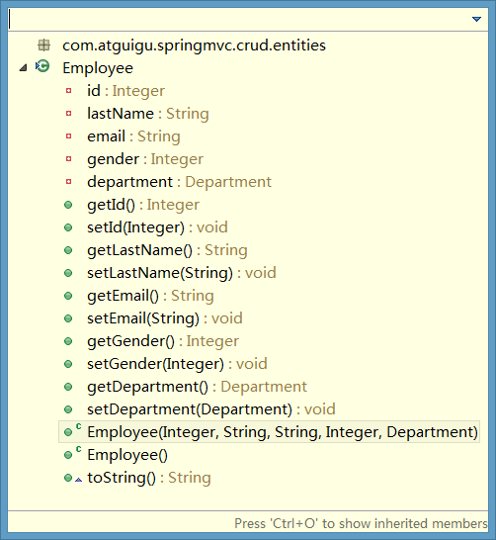 | 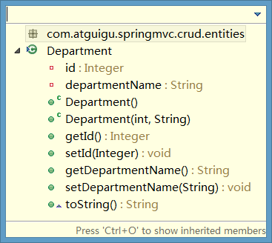
  - 增加DAO类
package com.atguigu.springmvc.crud.dao;  import java.util.Collection;  import java.util.HashMap;  import java.util.Map;  import org.springframework.beans.factory.annotation.Autowired;  import org.springframework.stereotype.Repository;  import com.atguigu.springmvc.crud.entities.Department;  import com.atguigu.springmvc.crud.entities.Employee;  @Repository  public class EmployeeDao {  private static Map<Integer, Employee> employees = null;  @Autowired  private DepartmentDao departmentDao;  static{  employees = new HashMap<Integer, Employee>();  employees.put(1001, new Employee(1001, "E-AA", "aa@163.com", 1, new Department(101, "D-AA")));  employees.put(1002, new Employee(1002, "E-BB", "bb@163.com", 1, new Department(102, "D-BB")));  employees.put(1003, new Employee(1003, "E-CC", "cc@163.com", 0, new Department(103, "D-CC")));  employees.put(1004, new Employee(1004, "E-DD", "dd@163.com", 0, new Department(104, "D-DD")));  employees.put(1005, new Employee(1005, "E-EE", "ee@163.com", 1, new Department(105, "D-EE")));  }  private static Integer initId = 1006;  public void save(Employee employee){  if(employee.getId() == null){  employee.setId(initId++);  }  employee.setDepartment(departmentDao.getDepartment(  employee.getDepartment().getId()));  employees.put(employee.getId(), employee);  }  public Collection<Employee> getAll(){  return employees.values();  }  public Employee get(Integer id){  return employees.get(id);  }  public void delete(Integer id){  employees.remove(id);  }  } | package com.atguigu.springmvc.crud.dao;  import java.util.Collection;  import java.util.HashMap;  import java.util.Map;  import org.springframework.stereotype.Repository;  import com.atguigu.springmvc.crud.entities.Department;  @Repository  public class DepartmentDao {  private static Map<Integer, Department> departments = null;  static{  departments = new LinkedHashMap<Integer, Department>();  departments.put(101, new Department(101, "D-AA"));  departments.put(102, new Department(102, "D-BB"));  departments.put(103, new Department(103, "D-CC"));  departments.put(104, new Department(104, "D-DD"));  departments.put(105, new Department(105, "D-EE"));  }  public Collection<Department> getDepartments(){  return departments.values();  }  public Department getDepartment(Integer id){  return departments.get(id);  }  }

显示所有员工信息
  - 增加页面链接
<a href="empList">To Employee List</a>
  - 增加处理器
package com.atguigu.springmvc.crud.handlers;

import java.util.Map;

import org.springframework.beans.factory.annotation.Autowired;
import org.springframework.stereotype.Controller;
import org.springframework.web.bind.annotation.RequestMapping;

import com.atguigu.springmvc.crud.dao.EmployeeDao;

@Controller
public class EmployeeHandler {

@Autowired
private EmployeeDao employeeDao ;

@RequestMapping("/empList")
public String empList(Map<String,Object> map){
map.put("empList", employeeDao.getAll()); //默认存放到request域中
return "list";
}
}
  - SpringMVC中没遍历的标签，需要使用jstl标签进行集合遍历增加jstl标签库jar包
<%@ page language="java" contentType="text/html; charset=UTF-8"
pageEncoding="UTF-8"%>
<%@ taglib prefix="c" uri="http://java.sun.com/jsp/jstl/core" %>

<!DOCTYPE html PUBLIC "-//W3C//DTD HTML 4.01
Transitional//EN" "http://www.w3.org/TR/html4/loose.dtd">
<html>
<head>
<meta http-equiv="Content-Type" content="text/html; charset=UTF-8">
<title>Insert title here</title>
</head>
<body>

<c:if test="${empty requestScope.empList }">
对不起，没有找到任何员工！
</c:if>
<c:if test="${!empty requestScope.empList }">
<table border="1" cellpadding="10" cellspacing="0">
<tr>
<td>EmpId</td>
<td>LastName</td>
<td>Gender</td>
<td>Email</td>
<td>DepartmentName</td>
<td>Edit</td>
<td>Delete</td>
</tr>
<c:forEach items="${requestScope.empList }" var="emp">
<tr>
<td>${emp.id }</td>
<td>${emp.lastName }</td>
<td>${emp.gender==0?"Female":"Male" }</td>
<td>${emp.email }</td>
<td>${emp.department.departmentName }</td>
<td><a href="">Edit</a></td>
<td><a href="">Delete</a></td>
</tr>
</c:forEach>
</table>
</c:if>

</body>
</html>

RESTRUL_CRUD_添加操作&表单标签
- 在list.jsp上增加连接
<a href="empInput">Add Employee</a>
- 增加处理器方法
@RequestMapping(value="/empInput",method=RequestMethod.GET)
public String empInput(Map<String,Object> map){
map.put("deptList", departmentDao.getDepartments());
//解决错误：java.lang.IllegalStateException: Neither BindingResult nor plain target object for bean name 'command' available as request attribute
Employee employee = new Employee();
//map.put("command", employee);
map.put("employee", employee);
return "add";
}
- 显示添加页面
<%@ page language="java" contentType="text/html; charset=UTF-8"
pageEncoding="UTF-8" import="java.util.*"%>
<%@ taglib prefix="form" uri="http://www.springframework.org/tags/form" %>
<!DOCTYPE html PUBLIC "-//W3C//DTD HTML 4.01
Transitional//EN" "http://www.w3.org/TR/html4/loose.dtd">
<html>
<head>
<meta http-equiv="Content-Type" content="text/html; charset=UTF-8">
<title>Insert title here</title>
</head>
<body>

<!--
1.为什么使用SpringMVC的form标签
① 快速开发
② 表单回显
2.可以通过modelAttribute指定绑定的模型属性，
若没有指定该属性，则默认从request域中查找command的表单的bean
如果该属性也不存在，那么，则会发生错误。
-->
<form:form action="empAdd" method="POST" modelAttribute="employee">
LastName : <form:input path="lastName"/><br><br>
Email : <form:input path="email"/><br><br>
<%
Map<String,String> map = new HashMap<String,String>();
map.put("1", "Male");
map.put("0","Female");
request.setAttribute("genders", map);
%>
Gender : <br><form:radiobuttons path="gender" items="${genders }" delimiter="<br>"/><br><br>
DeptName :
<form:select path="department.id"
items="${deptList }"
itemLabel="departmentName"
itemValue="id"></form:select><br><br>
<input type="submit" value="Submit"><br><br>
</form:form>
</body>
</html>
- 显示表单信息时，会报错：
HTTP Status 500 -

type Exception report
message
description The server encountered an internal error () that prevented it from fulfilling this request.
exception
org.apache.jasper.JasperException: An exception occurred processing JSP page /WEB-INF/views/add.jsp at line 18
15: ② 表单回显
16: -->
17: <form:form action="empAdd" method="POST">
18: LastName : <form:input path="lastName"/>
19: Email : <form:input path="email"/>
20: <%
21: Map<String,String> map = new HashMap<String,String>();
Stacktrace:
org.apache.jasper.servlet.JspServletWrapper.handleJspException(JspServletWrapper.java:505)
org.apache.jasper.servlet.JspServletWrapper.service(JspServletWrapper.java:410)
org.apache.jasper.servlet.JspServlet.serviceJspFile(JspServlet.java:337)
org.apache.jasper.servlet.JspServlet.service(JspServlet.java:266)
javax.servlet.http.HttpServlet.service(HttpServlet.java:803)
org.springframework.web.servlet.view.InternalResourceView.renderMergedOutputModel(InternalResourceView.java:209)
org.springframework.web.servlet.view.AbstractView.render(AbstractView.java:266)
org.springframework.web.servlet.DispatcherServlet.render(DispatcherServlet.java:1225)
org.springframework.web.servlet.DispatcherServlet.processDispatchResult(DispatcherServlet.java:1012)
org.springframework.web.servlet.DispatcherServlet.doDispatch(DispatcherServlet.java:959)
org.springframework.web.servlet.DispatcherServlet.doService(DispatcherServlet.java:876)
org.springframework.web.servlet.FrameworkServlet.processRequest(FrameworkServlet.java:931)
org.springframework.web.servlet.FrameworkServlet.doGet(FrameworkServlet.java:822)
javax.servlet.http.HttpServlet.service(HttpServlet.java:690)
org.springframework.web.servlet.FrameworkServlet.service(FrameworkServlet.java:807)
javax.servlet.http.HttpServlet.service(HttpServlet.java:803)
org.springframework.web.filter.HiddenHttpMethodFilter.doFilterInternal(HiddenHttpMethodFilter.java:77)
org.springframework.web.filter.OncePerRequestFilter.doFilter(OncePerRequestFilter.java:108)
root cause
java.lang.IllegalStateException: Neither BindingResult nor plain target object for bean name 'command' available as request attribute
org.springframework.web.servlet.support.BindStatus.<init>(BindStatus.java:141)

使用 Spring的表单标签
- 通过 SpringMVC 的表单标签可以实现将模型数据中的属性和 HTML 表单元素相绑定，以实现表单数据更便捷编辑和表单值的回显
- form 标签
  - 一般情况下，通过 GET 请求获取表单页面，而通过 POST 请求提交表单页面，因此获取表单页面和提交表单页面的 URL 是相同的。
  - 只要满足该最佳条件的契约，<form:form> 标签就无需通过 action 属性指定表单提交的 URL
  - 可以通过 modelAttribute 属性指定绑定的模型属性，若没有指定该属性，则默认从 request 域对象中读取 command 的表单 bean，如果该属性值也不存在，则会发生错误。
- SpringMVC 提供了多个表单组件标签，如 <form:input/>、<form:select/> 等，用以绑定表单字段的属性值，它们的共有属性如下：
  - path：表单字段，对应 html 元素的 name 属性，支持级联属性
  - htmlEscape：是否对表单值的 HTML 特殊字符进行转换，默认值为 true
  - cssClass：表单组件对应的 CSS 样式类名
  - cssErrorClass：表单组件的数据存在错误时，采取的 CSS 样式
- form:input、form:password、form:hidden、form:textarea：对应 HTML 表单的 text、password、hidden、textarea 标签
- form:radiobutton：单选框组件标签，当表单 bean 对应的属性值和 value 值相等时，单选框被选中
- form:radiobuttons：单选框组标签，用于构造多个单选框
  - items：可以是一个 List、String[] 或 Map
  - itemValue：指定 radio 的 value 值。可以是集合中 bean 的一个属性值
  - itemLabel：指定 radio 的 label 值
  - delimiter：多个单选框可以通过 delimiter 指定分隔符
- form:checkbox：复选框组件。用于构造单个复选框
- form:checkboxs：用于构造多个复选框。使用方式同 form:radiobuttons 标签
- form:select：用于构造下拉框组件。使用方式同 form:radiobuttons 标签
- form:option：下拉框选项组件标签。使用方式同 form:radiobuttons 标签
- form:errors：显示表单组件或数据校验所对应的错误
  - <form:errors path= “*” /> ：显示表单所有的错误
  - <form:errors path= “user*” /> ：显示所有以 user 为前缀的属性对应的错误
  - <form:errors path= “username” /> ：显示特定表单对象属性的错误

添加员工实验代码
- 表单
<%@ page language="java" contentType="text/html; charset=UTF-8"
pageEncoding="UTF-8" import="java.util.*"%>
<%@ taglib prefix="form" uri="http://www.springframework.org/tags/form" %>
<!DOCTYPE html PUBLIC "-//W3C//DTD HTML 4.01 Transitional//EN"
"http://www.w3.org/TR/html4/loose.dtd">
<html>
<head>
<meta http-equiv="Content-Type" content="text/html; charset=UTF-8">
<title>Insert title here</title>
</head>
<body>

<!--
1.为什么使用SpringMVC的form标签
① 快速开发
② 表单回显
2.可以通过modelAttribute指定绑定的模型属性，
若没有指定该属性，则默认从request域中查找command的表单的bean
如果该属性也不存在，那么，则会发生错误。
-->
<form:form action="empAdd" method="POST" modelAttribute="employee">
LastName : <form:input path="lastName" /><br><br>
Email : <form:input path="email" /><br><br>
<%
Map<String,String> map = new HashMap<String,String>();
map.put("1", "Male");
map.put("0","Female");
request.setAttribute("genders", map);
%>
Gender : <br><form:radiobuttons path="gender" items="${genders }" delimiter="<br>"/><br><br>
DeptName :
<form:select path="department.id"
items="${deptList }"
itemLabel="departmentName"
itemValue="id"></form:select><br><br>
<input type="submit" value="Submit"><br><br>
</form:form>
</body>
</html>
- 控制器方法
@Controller
public class EmployeeHandler {
@RequestMapping(value="/empAdd",method=RequestMethod.POST)
public String empAdd(Employee employee){
employeeDao.save(employee);
return "redirect:/empList";
}
}

RESTRUL_CRUD_删除操作&处理静态资源

删除实验代码
- 页面链接
<td><a href="/empDelete/${emp.id }">Delete</a></td>
- 控制器方法
@RequestMapping(value="/empDelete/{id}" ,method=RequestMethod.DELETE)
public String empDelete(@PathVariable("id") Integer id){
employeeDao.delete(id);
return "redirect:/empList";
}

HiddenHttpMethodFilter过滤器
- 发起请求，无法执行，因为delete请求必须通过post请求转换为delete请求，借助：HiddenHttpMethodFilter过滤器

需要使用jQuery来转换请求方式
- 加入jQuery库文件
/scripts/jquery-1.9.1.min.js
- jQuery库文件不起作用
警告: No mapping found for HTTP request with URI [/SpringMVC_03_RESTFul_CRUD/scripts/jquery-1.9.1.min.js] in DispatcherServlet with name 'springDispatcherServlet'
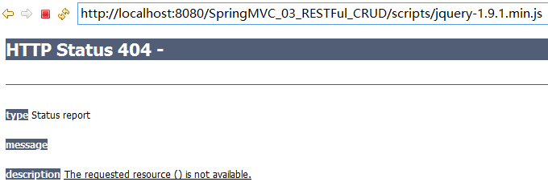
- 解决办法，SpringMVC 处理静态资源
SpringMVC 处理静态资源:
  - 为什么会有这样的问题:
优雅的 REST 风格的资源URL 不希望带 .html 或 .do 等后缀
若将 DispatcherServlet 请求映射配置为 /,
则 Spring MVC 将捕获 WEB 容器的所有请求, 包括静态资源的请求, SpringMVC 会将他们当成一个普通请求处理,
因找不到对应处理器将导致错误。
  - 解决: 在 SpringMVC 的配置文件中配置 <mvc:default-servlet-handler/>
- 配置后，原来的请求又不好使了
需要配置<mvc:annotation-driven />

关于<mvc:default-servlet-handler/>作用
<!--
<mvc:default-servlet-handler/> 将在 SpringMVC 上下文中定义一个 DefaultServletHttpRequestHandler，
它会对进入 DispatcherServlet 的请求进行筛查，如果发现是没有经过映射的请求，
就将该请求交由 WEB 应用服务器默认的 Servlet 处理，如果不是静态资源的请求，才由 DispatcherServlet 继续处理
一般 WEB 应用服务器默认的 Servlet 的名称都是 default。
若所使用的 WEB 服务器的默认 Servlet 名称不是 default，则需要通过 default-servlet-name 属性显式指定
参考：CATALINA_HOME/config/web.xml
<servlet>
<servlet-name>default</servlet-name>
<servlet-class>org.apache.catalina.servlets.DefaultServlet</servlet-class>
<init-param>
<param-name>debug</param-name>
<param-value>0</param-value>
</init-param>
<init-param>
<param-name>listings</param-name>
<param-value>false</param-value>
</init-param>
<load-on-startup>1</load-on-startup>
</servlet>
该标签属性default-servlet-name默认值是"default",可以省略。
<mvc:default-servlet-handler/>
-->
<mvc:default-servlet-handler default-servlet-name="default"/>

通过jQuery转换为DELETE请求
<td><a class="delete" href="empDelete/${emp.id }">Delete</a></td>

<form action="" method="post">
<input type="hidden" name="_method" value="DELETE"/>
</form>

<script type="text/javascript" src="scripts/jquery-1.9.1.min.js"></script>
<script type="text/javascript">
$(function(){
$(".delete").click(function(){
var href = $(this).attr("href");
$("form").attr("action",href).submit();
return false ;
});
});
</script>

删除操作流程图解
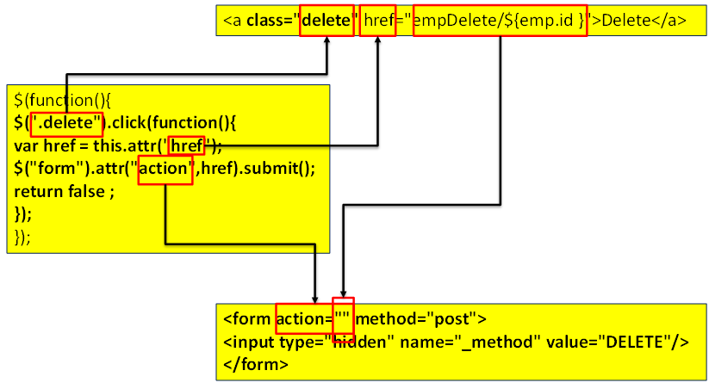

RESTRUL_CRUD_修改操作
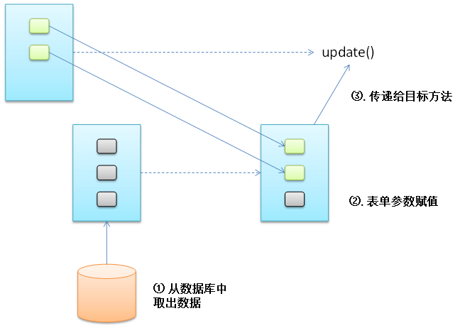

根据id查询员工对象，表单回显
- 页面链接
<td><a href="empEdit/${emp.id }">Edit</a></td>
- 控制器方法
//修改员工 - 表单回显
@RequestMapping(value="/empEdit/{id}",method=RequestMethod.GET)
public String empEdit(@PathVariable("id") Integer id,Map<String,Object> map){
map.put("employee", employeeDao.get(id));
map.put("deptList",departmentDao.getDepartments());
return "edit";
}
- 修改页面
<%@ page language="java" contentType="text/html; charset=UTF-8"
pageEncoding="UTF-8" import="java.util.*"%>
<%@ taglib prefix="form" uri="http://www.springframework.org/tags/form" %>
<%@ taglib prefix="c" uri="http://java.sun.com/jsp/jstl/core" %>
<!DOCTYPE html PUBLIC "-//W3C//DTD HTML 4.01 Transitional//EN"
"http://www.w3.org/TR/html4/loose.dtd">
<html>
<head>
<meta http-equiv="Content-Type" content="text/html; charset=UTF-8">
<title>Insert title here</title>
</head>
<body>

<!--
1.为什么使用SpringMVC的form标签
① 快速开发
② 表单回显
2.可以通过modelAttribute指定绑定的模型属性，
若没有指定该属性，则默认从request域中查找command的表单的bean
如果该属性也不存在，那么，则会发生错误。
修改功能需要增加绝对路径，相对路径会报错，路径不对
-->
<form:form action="${pageContext.request.contextPath }/empUpdate"
method="POST" modelAttribute="employee">
<%--
LastName : <form:input path="lastName" /><br><br>
--%>
<form:hidden path="id"/>
<input type="hidden" name="_method" value="PUT">
<%-- 这里不要使用form:hidden标签，否则会报错。
<form:hidden path="_method" value="PUT"/>
Spring的隐含标签，没有value属性，同时,path指定的值，在模型对象中也没有这个属性(_method)，所以回显时会报错。
org.springframework.beans.NotReadablePropertyException:
Invalid property '_method' of bean class [com.atguigu.springmvc.crud.entities.Employee]:
Bean property '_method' is not readable or has an invalid getter method:
Does the return type of the getter match the parameter type of the setter?
--%>

Email : <form:input path="email" /><br><br>
<%
Map<String,String> map = new HashMap<String,String>();
map.put("1", "Male");
map.put("0","Female");
request.setAttribute("genders", map);
%>
Gender : <br><form:radiobuttons path="gender" items="${genders }" delimiter="<br>"/><br><br>
DeptName :
<form:select path="department.id"
items="${deptList }"
itemLabel="departmentName"
itemValue="id"></form:select><br><br>
<input type="submit" value="Submit"><br><br>
</form:form>
</body>
</html>

提交表单，修改数据
- 控制器方法
@RequestMapping(value="/empUpdate",method=RequestMethod.PUT)
public String empUpdate(Employee employee){
employeeDao.save(employee); //用户名称不需要修改，会被置空
return "redirect:/empList";
}
@ModelAttribute
public void getEmployee( @RequestParam(value="id",required=false) Integer id,Map<String,Object> map){
if(id!=null){
map.put("employee", employeeDao.get(id));
}
}

